UTILIZZO TRANSISTOR PER ALIMENTARE CARICHI ELETTRICI IN TENSIONE CONTINUA DC
Il datasheet transistor (2N3904): http://www.fairchildsemi.com/ds/2N/2N3904.pdf
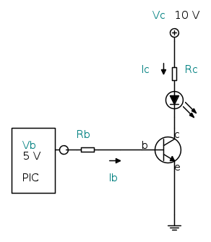
Dal datasheet del transistor 2N3904 possiamo vedere gli AMR, ovvero Absolute Maximum Ratings, i valori che non dobbiamo mai raggiungere per stare tranquilli, meglio stare sempre al di sotto di questi, ad esempio: la corrente di collettore massima sopportata è di 200 mA, dobbiamo stare al di sotto, diciamo un massimo di 150, 170 mA è piu' che sufficiente.
Nel nostro circuito dobbiamo solamente accendere un LED con 20 mA dunque non ci sono problemi.
Dobbiamo farlo lavorare in saturazione (cioè come un interruttore chiuso).
La caduta di tensione tra collettore ed emettitore in regime di saturazione , Vce(sat), si legge nelle Electrical Characteristics, e vediamo che per una corrente di 10 mA la caduta massima che possiamo avere è di 0,2 V= 200 mV. Con 50 mA la caduta sarebbe di 0,3 V.
Il LED ha bisogno di essere alimentato, dunque ai suoi capi dovra' avere una tensione pari alla sua tensione di forward, che per un led rosso tipicamente è circa 2V; dunque 2V e 20 mA sul LED.
Possiamo cominciare a calcolare il resistore da porre sul collettore, in questo modo:
Sempre dalle Electrical Characteristics si legge un guadagno in continua hFE pari a 60.
Per garantire la SATURAZIONE del transistor si assume un valore h_{FE MIN.} pari a 1/3 del valore = 20.
La corrente di base quindi sara' circa:
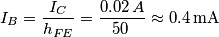
Con questa corrente di base calcoliamo ora la caduta di tensione ai capi del resistore di base, e il valore della resistenza stessa imponendo una corrente di appunto 0.4 mA , con V_{BE} sat. assunta pari a 0,7 volt (da tabella 0.65-0.85)
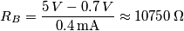
4300 Ω Possiamo usare un resistore da 4.7k standard.
1mA
circa 1 mA

CARICHI INDUTTIVI:
I motori sono carichi induttivi che richiedono alcuni accorgimenti ulteriori per evitare che correnti di scarica possano circolare in modo incontrollato nel transistor e causarne la rottura. Per evitare queste correnti anche dette di fly-back è necessario posizionare un diodo ai capi del carico induttivo con il catodo collegato al terminale connesso all’alimentazione e l’anodo collegato al terminale connesso al collettore del transistor. Questo vale anche per gli esempi successivi in cui si utilizzano relay (che al loro interno hanno un elettromagnete, cioè un induttanza) per aumentare la potenza del carico comandato.
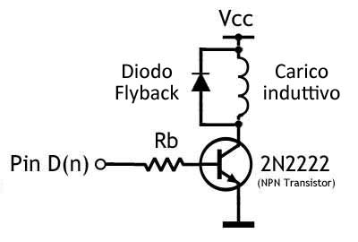
2N3904
Figura 5: Diodo Flyback (antiparallelo) su carico induttivo

EX: Calcolare la resistenza di base per alimentare un piccolo motore DC la cui tensione di alimentazione è 5V e la resistenza interna è di 20 Ohm con un transistor 2N2222 usato come interruttore.
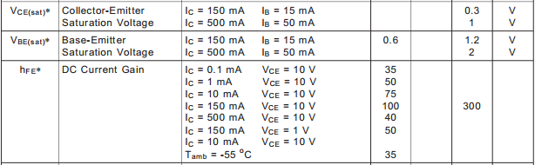
Tabella: transistor 2N2222, estratto datasheets (fonte 2N2222A datasheet – STMicroelectronics)
NB:
Il motore necessita di una corrente Ic = 5 volt / 20 Ω = 250 mA.
Non serve una Rc poiché c’è già la resistenza del motore che limita la corrente massima al collettore.
